

Relacionamiento del PUC con estados financieros básicos (NIC/NIIF)

Breve descripción:
En este componente se reconoce el PUC como el mapa del registro: su objetivo, codificación y estructura orientan la selección de cuentas según cada transacción. Con la dinámica y descripción de cuentas del PUC, se registra con coherencia y se obtienen saldos organizados para su posterior agrupación. Con base en esos saldos se elaboran los estados financieros básicos: balance general (estado de situación financiera) y estado de resultados. En la presentación se aplican criterios generales NIC/NIIF de estructura y comparabilidad para facilitar la lectura y el análisis.

mayo 2026
Tabla de contenido
Introducción 3
1. Plan Único de Cuentas (PUC) 5
1.1. Objetivo y utilidad del PUC en el registro contable 7
1.2. Codificación y estructura del PUC: cómo se lee y cómo se ubican cuentas 7
1.3. Clasificación y visión general de las clases (1 a 9) 10
2. Dinámica y descripción de cuentas en el PUC aplicada a transacciones 12
2.1. Descripción y dinámica del PUC para seleccionar cuentas en transacciones frecuentes 14
2.2. Errores comunes de clasificación y ejemplos guiados 16
3. Estados financieros básicos para analizar la empresa 23
3.1. Propósito e importancia de los estados financieros 25
4. Elementos y criterios generales de presentación (marco NIC/NIIF) 40
4.1. Cambios que genera en la contabilidad de la empresa 41
4.2. Propósito e importancia de los estados financieros bajo el marco NIC/NIIF 43
Síntesis 45
Glosario 46
Referencias bibliográficas 47
Créditos 49

Introducción
En este componente se parte de situaciones cotidianas de la empresa (compras, ventas, pagos, recaudos) para mostrar cómo esas operaciones se convierten en información útil para entender la situación y el rendimiento del negocio. La idea es que el aprendiz comprenda que la información financiera no aparece “por arte de magia”: se construye desde registros ordenados que permiten ver qué recursos tiene la empresa, qué debe y cómo cambian sus resultados con el tiempo.
Para lograr ese orden, se trabaja el Plan Único de Cuentas (PUC) como un mapa del registro contable. Se estudia su objetivo de uniformar el registro y mejorar la claridad, confiabilidad y comparabilidad de la información, y se interpreta su codificación y estructura (clases, grupos, cuentas y subcuentas) para ubicar cuentas con criterio (Presidencia de la República de Colombia, 1993).
Luego se aplica la descripción y dinámica de las cuentas del PUC a transacciones frecuentes, con el fin de seleccionar la cuenta correcta según el hecho económico y registrar de forma coherente. En esta parte se enfatiza que el PUC organiza cuentas asociadas a activos, pasivos, patrimonio, ingresos, gastos y costos, lo que facilita pasar del movimiento diario a saldos que se pueden revisar y agrupar.
Con base en esos saldos se elaboran los estados financieros básicos: el balance general (estado de situación financiera) y el estado de resultados, como herramientas para analizar la empresa. Finalmente, se introducen criterios generales de presentación del marco NIC/NIIF, orientados a que la información se presente con estructura mínima y comparabilidad entre periodos, de modo que sea más fácil de leer, explicar y usar en el análisis.
Al finalizar este componente, el aprendiz contará con una forma ordenada de leer la actividad diaria de una empresa: podrá ubicar y seleccionar cuentas con criterio, registrar transacciones frecuentes y entender cómo esos registros se convierten en información resumida para analizar la situación y los resultados. En la vida laboral, esto se traduce en menos errores, mayor control y capacidad para explicar “por qué” se registró una operación de cierta manera. Así, el PUC y los estados financieros dejan de ser temas teóricos y se convierten en herramientas reales para organizar el trabajo contable y apoyar decisiones en cualquier tipo de organización.

Plan Único de Cuentas (PUC)
A continuación, se presenta un video sobre el Plan Único de Cuentas (PUC), con el propósito de comprender su estructura y su importancia en la organización del registro contable empresarial.
- Plan Único de Cuentas

Enlace de reproducción del video
Transcripción del video. Plan Único de Cuentas
¡Bienvenido al curso Contabilidad en las Organizaciones!
En este video aprenderás qué es el Plan Único de Cuentas y por qué es tan importante para el trabajo contable en cualquier empresa.
Cada día, las empresas realizan muchas operaciones: compras, ventas, pagos y cobros.
El Plan Único de Cuentas, o PUC, es la herramienta que nos permite registrar cada una de esas operaciones de forma clara y ordenada.
El PUC permite que la información sea uniforme, confiable y fácil de comparar, lo que fortalece la transparencia en las finanzas de la organización.
No es solo una lista de cuentas, el PUC tiene una estructura organizada que incluye clases, grupos, cuentas y subcuentas que ayuda a ubicar exactamente dónde debe registrarse cada operación.
El PUC también incluye la descripción y la dinámica de cada cuenta.
La dinámica indica cuándo una cuenta se debita y cuándo se acredita, lo que garantiza registros coherentes y técnicamente correctos.
Aunque las Normas Internacionales de Información Financiera no obligan una codificación específica, el PUC sigue siendo clave para organizar información y generar informes financieros.
Recuerda: Comprender el Plan Único de Cuentas permite registrar mejor y fortalecer la calidad de la información financiera.
Úsalo con confianza, entiende su estructura y aplica su dinámica en cada registro.

Objetivo y utilidad del PUC en el registro contable
El Plan Único de Cuentas (PUC) tiene como objetivo garantizar la uniformidad en el registro de las operaciones económicas realizadas por los comerciantes, con el fin de asegurar transparencia, claridad, confiabilidad y comparabilidad de la información contable. Esta finalidad demuestra que el plan no busca complejizar la contabilidad, sino fortalecer su comprensión y verificación, de acuerdo con el Decreto 2650 de 1993 (Presidencia de la República de Colombia, 1993).
En la práctica, su utilidad se concreta cuando la empresa responde preguntas esenciales con información consistente: qué posee, qué adeuda, qué pagó, qué cobró y por qué variaron los saldos. Cuando cada transacción se registra en la cuenta correspondiente, los movimientos quedan organizados y los saldos pueden explicarse con mayor facilidad al comparar periodos, analizar variaciones mensuales o preparar informes para terceros.
El alcance del PUC también está definido normativamente. El Decreto 2650 de 1993 establece que deben aplicarlo quienes estén obligados a llevar contabilidad y que el catálogo de cuentas y su estructura son de uso obligatorio. No obstante, se permite utilizar códigos internos, siempre que exista una tabla de equivalencias y que en los libros registrados la información se asiente conforme al catálogo oficial. Esta disposición articula el orden interno de la organización con la consistencia externa del registro contable.

Codificación y estructura del PUC: cómo se lee y cómo se ubican cuentas
La codificación del PUC se organiza por niveles jerárquicos, lo que permite avanzar de lo general a lo específico y ubicar con precisión cada transacción dentro del sistema contable. A continuación, se sintetizan los niveles de codificación y su función dentro del catálogo:
- Clase (1 dígito). Identifica la naturaleza general de la cuenta.
- Grupo (2 dígitos). Subdivide la clase en categorías más específicas.
- Cuenta (4 dígitos). Define el concepto contable concreto donde se registran las operaciones.
- Subcuenta (6 dígitos). Detalla la cuenta para precisar el registro según necesidad.
- Auxiliares (desde 7 dígitos). Permiten mayor desagregación interna según requerimientos de información.
Esta estructura jerárquica facilita la clasificación ordenada de las operaciones y asegura coherencia en los registros.
El Decreto 2650 de 1993 establece, además, la relación entre clases y estados financieros. Esta clasificación permite comprender que la elección de una cuenta incide directamente en la forma en que se agrupa la información para el análisis empresarial. A continuación, se presenta la relación entre las clases del Plan Único de Cuentas (PUC) y los estados financieros en los que se integran sus saldos al cierre del periodo contable:
- Clases 1, 2 y 3 - Cuentas del Balance general. Agrupan los activos, pasivos y patrimonio que representan la situación financiera de la entidad al cierre del periodo contable.
- Clases 4, 5, 6 y 7 - Cuentas del Estado de resultados. Incluyen los ingresos, costos y gastos que permiten determinar el desempeño económico y la utilidad o pérdida del ejercicio.
- Clases 8 y 9 - Cuentas de orden. Registran hechos económicos contingentes, de control o información que no afectan directamente la situación financiera ni el resultado del periodo.
Leer un código implica interpretar esta jerarquía. Por ejemplo, el código 1105 se descompone así: el primer dígito (1) indica que pertenece al activo; los dos primeros dígitos (11) señalan el grupo de disponible; y los cuatro dígitos (1105) identifican la cuenta específica. Si se requiere mayor nivel de detalle, se emplean subcuentas de seis dígitos o auxiliares adicionales, según las necesidades de información.
La estructura del PUC se complementa con reglas de uso obligatorias. Cada cuenta contiene descripciones, que determinan qué operaciones deben registrarse en ella, y dinámicas, que precisan cómo se afecta mediante débitos y créditos. Estas orientaciones deben aplicarse conforme a lo establecido en el Decreto 2650 de 1993, garantizando coherencia en los asientos contables y uniformidad en la preparación de la información financiera.
La estructura jerárquica del PUC se organiza de lo general a lo particular, permitiendo identificar con precisión la ubicación y el nivel de detalle de cada cuenta dentro del sistema contable.

Clase: 1dígito.
Ejemplo: 1.

Grupo: 2 dígitos.
Ejemplo: 11.

Cuenta: 4 dígitos.
Ejemplo: 1105.

Subcuenta: 6 dígitos.
Ejemplo: 110505.

Recurso de investigación recomendado
Para profundizar en la importancia de la estandarización contable, se sugiere consultar el portal especializado que contiene la base normativa del plan en Colombia.
Enlace web. Plan Único de Cuentas

Clasificación y visión general de las clases (1 a 9)
La arquitectura del Plan Único de Cuentas (PUC) en Colombia se organiza en nueve clases fundamentales, las cuales agrupan las cuentas según su naturaleza, comportamiento financiero y destino dentro de los reportes obligatorios. Esta estructura permite comprender cómo cada registro impacta los estados financieros y fortalece la aplicación de la partida doble.
Las clases 1 a 3 reúnen los activos, pasivos y patrimonio. Se denominan cuentas reales o de balance, ya que reflejan la situación financiera de la entidad en una fecha determinada y se presentan en el estado de situación financiera. Por su parte, las clases 4 a 7 incluyen ingresos, gastos y costos, elementos que permiten determinar el resultado económico del ejercicio y se presentan en el estado de resultados. Finalmente, las clases 8 y 9 corresponden a cuentas de orden, utilizadas para el control de hechos contingentes o informativos que no afectan directamente la estructura financiera, pero requieren seguimiento y revelación.
A continuación, se organiza la clasificación general de las cuentas por clases y su relación con los principales reportes financieros:
- Clasificación general de las cuentas por clases y reportes asociados
Clase | Nombre de la clase | Naturaleza de la cuenta | Reporte financiero principal
1 | Activos | Real o de balance | Estado de situación financiera
2 | Pasivos | Real o de balance | Estado de situación financiera
3 | Patrimonio | Real o de balance | Estado de situación financiera
4 | Ingresos | De resultado | Estado de resultados
5 | Gastos | De resultado | Estado de resultados
6 | Costos de ventas | De resultado | Estado de resultados
7 | Costos de producción | De resultado | Estado de resultados
8 y 9 | Cuentas de orden | De control | Notas a los estados financieros
Las clases de resultado (4 a 7) se denominan transitorias porque su saldo se cancela al cierre del periodo contable para establecer la utilidad o pérdida, mientras que las de balance (1 a 3) son permanentes.

Dinámica y descripción de cuentas en el PUC aplicada a transacciones
En este capítulo se desarrolla una idea central: el Plan Único de Cuentas (PUC) no es únicamente una lista de códigos, sino un manual técnico de aplicación que orienta el registro diario de las operaciones empresariales. Cada vez que la empresa compra, vende, paga o recauda, el desafío no consiste en asignar cualquier cuenta, sino en seleccionar la cuenta adecuada y registrar con coherencia, de manera que los saldos reflejen fielmente lo ocurrido y puedan integrarse correctamente en los informes financieros.
Para lograrlo, el registro contable se apoya en dos elementos fundamentales del PUC: la descripción y la dinámica de cada cuenta. El Decreto 2650 de 1993 establece que el plan está conformado por un catálogo de cuentas acompañado de su correspondiente descripción y dinámica, y señala que estos componentes deben aplicarse en el registro de todas las operaciones económicas. En consecuencia, la cuenta no se selecciona únicamente por su denominación, sino que debe verificarse con lo que describe y con la forma en que su dinámica determina su movimiento.
En la práctica, la descripción cumple la función de guía conceptual, ya que precisa qué tipo de operaciones se registran en la cuenta. La dinámica, por su parte, actúa como guía operativa, porque indica cómo se utiliza la cuenta y de qué manera se afecta mediante débitos y créditos. Las normas de aplicación del decreto enfatizan que ambos elementos son de uso obligatorio, y que los asientos deben efectuarse conforme a lo allí establecido. Este principio fortalece el hábito de registrar con fundamento técnico y no por intuición.
Trabajar bajo este enfoque mejora el control interno y reduce errores frecuentes, como confundir ingresos con recaudos, registrar un gasto cuando correspondía un activo, o mezclar niveles de detalle sin criterio técnico.
Cuando cada transacción se analiza, se ubica dentro del PUC y se valida con su descripción y dinámica, el registro resulta más fácil de revisar y sustentar.
Además, los reportes internos y externos adquieren mayor consistencia, dado que el decreto orienta que se presenten utilizando los códigos y denominaciones oficiales del manual. A continuación, se organiza una ruta práctica para aplicar la descripción y la dinámica del PUC en el registro de transacciones:
- Ruta práctica para aplicar la descripción y dinámica del PUC
Paso | Qué se define en la transacción | Qué se valida en el PUC | Qué se logra
1 | Qué ocurrió | Descripción de la cuenta | Registro con sentido
2 | Qué afecta (activo /pasivo /ingreso / gasto / costo) | Clase y grupo | Ubicación correcta
3 | Qué cuenta corresponde | Cuenta/subcuenta | Nivel de detalle coherente
4 | Cómo se mueve la cuenta | Dinámica | Movimiento consistente
5 | Cómo queda soportado | Comprobante/soporte interno | Trazabilidad del registro
Esta ruta ayuda a seleccionar la cuenta correcta y registrar con coherencia, porque exige validar la naturaleza de la transacción, la ubicación en el PUC y la dinámica de la cuenta antes de elaborar el asiento. (Presidencia de la República de Colombia, 1993).
Para aplicar correctamente el Plan Único de Cuentas (PUC) en el registro contable, se requiere una secuencia lógica que garantice coherencia en la clasificación y precisión en la codificación de cada transacción. Esta metodología organiza el análisis antes de elaborar el asiento contable. A continuación, se presenta la secuencia en formato de dos columnas con la denominación correcta:
- Paso 1. Identificar la transacción. Determinar qué ocurrió y con quién, con el fin de comprender la naturaleza económica del hecho.
- Paso 2. Determinar el elemento contable. Definir si la operación afecta un activo, pasivo, patrimonio, ingreso, costo o gasto.
- Paso 3. Ubicar la clase y el grupo en el PUC. Clasificar la operación dentro de la estructura jerárquica del plan (codificación).
- Paso 4. Leer la descripción y la dinámica de la cuenta. Confirmar que la operación corresponde a la cuenta seleccionada y validar la forma en que debe registrarse.
- Paso 5. Seleccionar la cuenta o subcuenta. Precisar el nivel de detalle requerido para un registro coherente.
- Paso 6. Registrar en el comprobante y conservar la trazabilidad. Formalizar el asiento contable y asegurar su respectivo soporte documental.
Seguir esta secuencia fortalece el criterio técnico, reduce errores de clasificación y garantiza que los saldos reflejen fielmente la realidad económica de la empresa.

Descripción y dinámica del PUC para seleccionar cuentas en transacciones frecuentes
En el Plan Único de Cuentas (PUC), la descripción orienta sobre el tipo de hechos económicos que deben registrarse en cada cuenta, mientras que la dinámica indica cómo se utiliza y qué movimientos la afectan. De esta manera, el registro contable se fundamenta en un criterio técnico uniforme y no en la intuición. El plan no se limita al catálogo de cuentas, sino que incorpora descripciones y dinámicas que deben observarse obligatoriamente al registrar las operaciones.
En términos prácticos, la descripción responde a la pregunta: ¿Qué se registra en esta cuenta?, y la dinámica responde: ¿Cómo se mueve esta cuenta? Por ejemplo, ante una compra, la decisión no se toma únicamente por el nombre “inventarios” o “gastos”, sino por la naturaleza de lo adquirido y por lo que la cuenta define como su contenido. Además, se confirma el comportamiento de la cuenta según su dinámica, verificando si aumenta o disminuye con débito o crédito. Este procedimiento evita clasificaciones incorrectas que posteriormente generan saldos difíciles de sustentar.
Para seleccionar adecuadamente la cuenta en transacciones frecuentes, se recomienda seguir una ruta estructurada que integre análisis y validación técnica.
- Identificar la transacción. Determinar qué ocurrió y cuál es el hecho económico que se va a registrar.
- Definir el elemento afectado. Establecer si corresponde a activo, pasivo, patrimonio, ingreso, costo o gasto.
- Ubicar la cuenta en el PUC. Localizar clase, grupo, cuenta o subcuenta según la codificación.
- Leer la descripción. Confirmar que el hecho económico coincide con lo definido en la cuenta.
- Revisar la dinámica. Validar la forma en que la cuenta se afecta (débito o crédito).
Aplicar esta secuencia garantiza coherencia en el registro y permite que distintas personas contabilicen operaciones similares bajo el mismo criterio. Cuando las transacciones quedan correctamente clasificadas desde el inicio, los saldos por cuenta resultan consistentes y pueden agruparse con mayor facilidad para elaborar estados financieros confiables. Por ello, dominar la descripción y la dinámica del PUC constituye una herramienta práctica para fortalecer el registro diario.

Errores comunes de clasificación y ejemplos guiados
En el registro contable cotidiano pueden presentarse errores de clasificación que afectan la calidad de la información financiera. Identificarlos y prevenirlos fortalece el control y la consistencia del sistema.
Uno de los errores más frecuentes en compras consiste en registrar como gasto lo que corresponde a un activo, por ejemplo, adquisiciones que generarán beneficios en varios periodos. También ocurre lo contrario: llevar a activo consumos propios del periodo. Para prevenirlo, se debe confirmar la naturaleza de la transacción y verificar que la cuenta seleccionada, según su descripción y dinámica, corresponde efectivamente al hecho económico.
En ventas y recaudos es común confundir el ingreso con el movimiento de dinero. Una venta puede generar ingreso y, simultáneamente, una cuenta por cobrar; el recaudo posterior disminuye la cartera y aumenta el disponible. Separar estos momentos contables evita duplicar ingresos o mantener saldos incorrectos.
Otro error habitual es variar el nivel de detalle sin criterio técnico, registrando algunas operaciones en cuentas generales y otras en subcuentas. Esta práctica dificulta el análisis posterior. La recomendación consiste en definir un nivel mínimo de registro (cuenta o subcuenta) y mantenerlo constante durante el periodo, utilizando la estructura del PUC y su dinámica como guía permanente.
En los siguientes ejemplos se resalta la lógica de ubicación por naturaleza (clase y grupo) y la verificación con la descripción y dinámica del PUC. El nivel de subcuenta dependerá del grado de detalle definido por la entidad en su política contable. A continuación, se organizan situaciones frecuentes con su análisis contable correspondiente:

Compra de mercancía para vender a crédito
- Qué se identifica: compra para comercialización y nacimiento de una obligación con el proveedor.
- Cuenta en el PUC: activo (inventarios) / pasivo (proveedores).
- Soporte típico: factura del proveedor.
- Efecto del registro: aumentan inventarios y aumenta la obligación.

Compra de servicios públicos del mes
- Qué se identifica: consumo propio del periodo.
- Cuenta en el PUC: gastos (servicios) / activo (disponible) o pasivo (cuentas por pagar).
- Soporte típico: factura del servicio y comprobante de pago.
- Efecto del registro: aumenta el gasto y disminuye el disponible o aumenta la obligación.

Venta de contado
- Qué se identifica: venta con recaudo inmediato.
- Cuenta en el PUC: ingresos (ventas) / activo (caja o bancos).
- Soporte típico: factura o documento equivalente.
- Efecto del registro: aumentan los ingresos y aumenta el disponible.

Venta a crédito
- Qué se identifica: venta con derecho de cobro.
- Cuenta en el PUC: ingresos (ventas) / activo (cuentas por cobrar).
- Soporte típico: factura.
- Efecto del registro: aumentan los ingresos y aumenta la cartera.

Recaudo de cliente por transferencia
- Qué se identifica: cancelación de cartera.
- Cuenta en el PUC: activo (bancos) / activo (cuentas por cobrar).
- Soporte típico: extracto o soporte bancario y recibo.
- Efecto del registro: aumentan bancos y disminuye la cartera.

Pago a proveedor por transferencia
- Qué se identifica: cancelación de obligación.
- Cuenta en el PUC: pasivo (proveedores) / activo (bancos).
- Soporte típico: soporte bancario y comprobante.
- Efecto del registro: disminuye la obligación y disminuyen los bancos.
Estos ejemplos permiten comprender que cada transacción debe analizarse primero por su naturaleza económica, luego ubicarse dentro de la clase y el grupo correspondiente, y finalmente confirmarse mediante la descripción y la dinámica de la cuenta. Este procedimiento garantiza coherencia en el registro y consistencia en los saldos al cierre del periodo contable.

Actividades
A continuación, se presentan actividades orientadas a fortalecer la comprensión de la estructura jerárquica del Plan Único de Cuentas (PUC) y su aplicación en situaciones reales.

Actividad práctica No. 1. Taller participativo
Después de estudiar la estructura del Plan Único de Cuentas (PUC), se propone el siguiente ejercicio para fortalecer la comprensión de la codificación jerárquica. Para desarrollarlo, es necesario contar con el PUC (2024) actualizado.
Descifrando el código
Desglose la estructura del código 111005 - Bancos Moneda Nacional:
- Dígito 1: __________ (Clase).
- Dígitos 11: __________ (Grupo).
- Dígitos 1110: __________ (Cuenta).
- Dígitos 111005: __________ (Subcuenta).
Para orientar el análisis, siga la secuencia metodológica que se presenta a continuación.
- Identificación de clase. Tomar el primer dígito para determinar si corresponde a activo, pasivo, patrimonio, ingreso o gasto.
- Identificación de grupo. Analizar los dos primeros dígitos para ubicar la categoría dentro de la clase.
- Identificación de cuenta. Revisar los cuatro primeros dígitos para definir el concepto principal.
- Identificación de subcuenta. Examinar los seis dígitos para precisar el nivel de detalle exigido por la norma.
Una vez desarrollado el ejercicio, la respuesta puede organizarse de la siguiente manera:
- Clase. 1 - Activo. Indica que el código representa un bien o derecho de la empresa.
- Grupo. 11 - Disponible. Señala que el recurso posee liquidez inmediata.
- Cuenta. 1110 - Bancos. Define que el dinero se encuentra depositado en una entidad financiera.
- Subcuenta. 111005 - Moneda Nacional. Especifica que la cuenta bancaria está expresada en pesos colombianos.
Esta respuesta evidencia cómo la estructura decimal del PUC permite avanzar de un concepto general (Activo) hacia uno específico (Bancos en moneda nacional) mediante una secuencia lógica y jerárquica, lo cual facilita la clasificación precisa de las transacciones contables.
Las siguientes actividades profundizan en la aplicación práctica del Plan Único de Cuentas, orientando el análisis desde la identificación del hecho económico hasta la selección adecuada de la cuenta principal según su naturaleza contable.

Actividad práctica No. 2. Diferenciación entre descripción y forma de pago
El propósito es distinguir entre el hecho económico principal y la manera en que se realiza el pago.

Transacción
Se prestó un servicio turístico por $600.000 y el cliente pagó en efectivo.

Análisis
- Nace un ingreso (por el servicio prestado).
- Entra un recurso (efectivo).
La cuenta de ingresos se utiliza porque el servicio genera un resultado (clase 4). La cuenta de efectivo se emplea porque ingresa dinero disponible (clase 1, activo; por ejemplo, Caja 1105). La descripción de la cuenta evita confundir el hecho económico con la forma de pago. El ingreso existe independientemente de si el cliente paga en efectivo, transferencia o crédito.

Actividad práctica No. 3. Aplicación de la descripción contable

Transacción
Se prestó un servicio por $900.000 y el cliente pagará en 15 días.

Análisis
- Nace un ingreso (por el servicio).
- Nace un derecho a cobrar (cuenta por cobrar).
La descripción orienta hacia una cuenta de ingresos (clase 4) y una cuenta de clientes o cuentas por cobrar (clase 1). No se utiliza Caja ni Bancos porque el pago aún no se ha recibido.

Actividad práctica No. 4. Identificación de la cuenta principal
Lea cada caso y responda en una frase qué cuenta se elegiría primero y por qué (solo la cuenta principal).

Situaciones
- Se consigna al banco el efectivo del fin de semana.
- Se compra papelería y se paga en efectivo.
- Se compra a crédito y queda pendiente el pago al proveedor.
- Se factura un servicio y el cliente paga dentro de 20 días.

Respuestas
- Bancos (1110), porque la transacción describe una consignación: el efectivo ingresa a la cuenta bancaria.
- Caja (1105), porque el hecho relevante es el pago en efectivo, lo que implica salida de dinero disponible.
- Proveedores (2205), porque la compra fue a crédito y se genera una obligación pendiente de pago.
- Clientes (1305), porque se facturó a crédito y surge un derecho de cobro a 20 días.
Estas actividades fortalecen la interpretación del PUC y permiten aplicar su lógica jerárquica en situaciones contables concretas.

Estados financieros básicos para analizar la empresa
Los registros contables organizan la información diaria de la empresa; sin embargo, esa información adquiere verdadero sentido cuando se presenta en estados financieros, ya que en ellos se resume y explica de manera estructurada qué posee la entidad, qué obligaciones tiene, cuál fue su resultado y cómo se comportó el efectivo durante un periodo. En este contexto, los estados financieros transforman el registro técnico en una herramienta de análisis para la toma de decisiones con fundamento.
En Colombia, la preparación y presentación de estados financieros se sustenta en la Ley 1314 de 2009 y en los marcos técnicos incorporados mediante el Decreto 2420 de 2015 y sus modificaciones. Estas disposiciones establecen el marco normativo para que la información financiera sea útil, comparable y confiable. Asimismo, entidades como la Superintendencia de Sociedades emiten orientaciones que facilitan la comprensión de la estructura y el reporte de los estados financieros.
En este capítulo se estudia el conjunto completo de estados financieros y el propósito de cada uno: estado de situación financiera, estado de resultados, estado de cambios en el patrimonio, estado de flujos de efectivo y notas a los estados financieros. El análisis de estos informes fortalece la capacidad para interpretar la operación cotidiana y explicar, con argumentos técnicos, las variaciones entre periodos. A continuación, se presenta un esquema general del conjunto completo de estados financieros de propósito general.

- Conjunto completo de estados financieros.
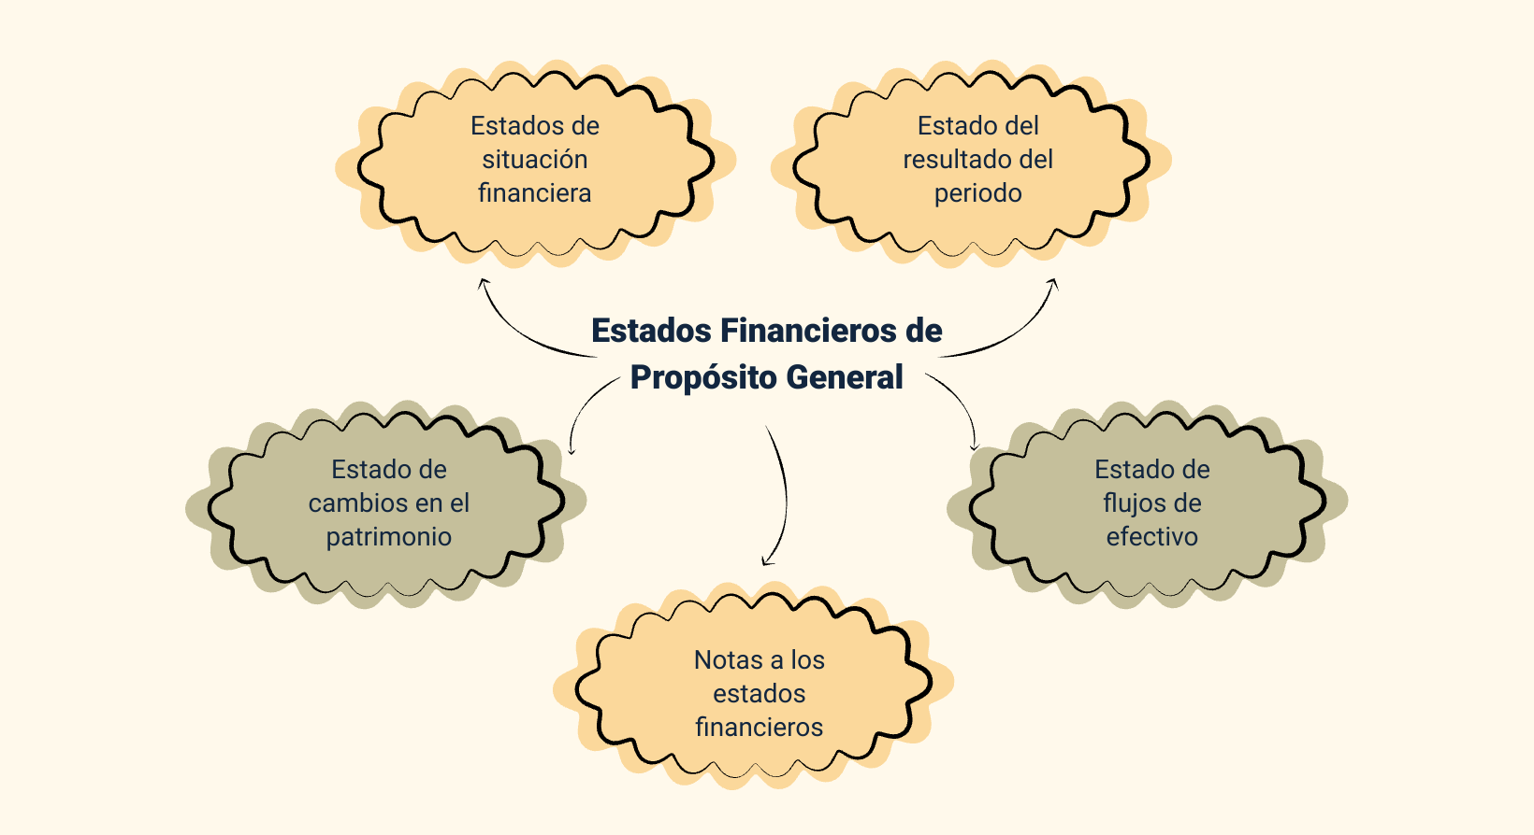
El esquema que resume los componentes del conjunto completo: estado de situación financiera, estado del resultado del periodo, estado de cambios en el patrimonio, estado de flujos de efectivo y notas.
A continuación, se presenta la organización de los estados financieros básicos y su propósito en términos sencillos:
- Estado de situación financiera. Presenta activos, pasivos y patrimonio en una fecha determinada. Permite responder: ¿Qué tiene la empresa y qué debe?
- Estado del resultado del periodo. Resume ingresos y gastos durante un periodo específico. Permite responder: ¿La empresa generó utilidad o pérdida?
- Estado de cambios en el patrimonio. Explica las variaciones en el patrimonio, como aportes, utilidades retenidas o distribución de dividendos. Permite responder: ¿Qué cambió en el capital y por qué?
- Estado de flujos de efectivo. Detalla las entradas y salidas de efectivo clasificadas por actividades operativas, de inversión y financiación. Permite responder: ¿El efectivo fue suficiente para operar y cumplir obligaciones?
- Notas a los estados financieros. Incluyen detalles, políticas contables y explicaciones complementarias que sustentan las cifras presentadas. Permiten responder: ¿Cómo se interpretan y respaldan los valores reportados?

Propósito e importancia de los estados financieros
A continuación, se presenta un pódcast que explica el propósito e importancia de los estados financieros, destacando su función en la toma de decisiones y en la evaluación de la situación económica de las organizaciones.
Transcripción del pódcast. Propósito e importancia de los estados financieros
Hombre: hay negocios que aparentemente lucen muy bien.
Tienen buen movimiento de clientes, realizan ventas y la operación diaria fluye constantemente.
Desde afuera todo parece indicar que la empresa está creciendo.
Pero cuando alguien se detiene a revisar los números con precaución… no todo lo que brilla es oro.
Mujer: porque una empresa no se puede entender solo mirando lo que ocurre en el día a día. Para saber realmente cómo está un negocio hay que mirar algo más profundo… hay que revisar los estados financieros.
Hombre: los estados financieros muestran qué ocurrió en la empresa durante un periodo determinado.
Durante el año se registran las ventas, los pagos y los distintos movimientos del negocio. Al final, toda esa información se organiza para tener una visión clara de cómo está la empresa.
Mujer: esos informes muestran tres aspectos fundamentales.
- Cómo está la empresa desde el punto de vista financiero.
- Qué resultados ha obtenido en sus actividades.
- Y cómo se ha movido el dinero durante ese periodo.
Hombre: por eso los estados financieros no son simplemente un listado de números y cifras. Son una herramienta muy útil para entender qué está pasando realmente dentro de la empresa.
Mujer: con esa información es posible responder las preguntas realmente importantes. Como si el negocio está generando ganancias, o si los recursos se están utilizando adecuadamente, o si la empresa tiene la capacidad de cumplir con sus obligaciones.
Hombre: los estados financieros sirven para orientar muchas decisiones que influyen directamente en la compañía.
La administración los analiza para planear y dirigir el negocio.
Los propietarios los revisan para evaluar sus resultados.
Mujer: también los consultan los bancos, los inversionistas y diferentes entidades del Estado. Cada uno necesita comprender la situación económica de la empresa para tomar decisiones informadas.
Hombre: pero para que esa información sea confiable, los estados financieros deben elaborarse siguiendo normas contables. Normas que permiten que los datos sean claros, comparables y verificables.
Mujer: además, estos documentos tienen carácter formal.
La administración es responsable de su preparación, y su validez se respalda con la firma del representante legal y del contador público.
En algunos casos, también interviene el revisor fiscal.
Hombre: al final, los estados financieros permiten entender que una empresa no se analiza solo por la actividad que se ve todos los días.
Mujer: sino por la información que revela lo que realmente está pasando en su interior. Porque, muchas veces, los números cuentan una historia que a simple vista no se puede ver.
Hombre: gracias por acompañarnos en nuestro programa de hoy. Nos reencontramos muy pronto.

Estado de situación financiera (Balance General)
Este informe permite identificar la salud financiera de la empresa al resumir sus recursos y obligaciones en un momento exacto. Es fundamental para medir la solvencia a corto y largo plazo, permitiendo a los acreedores determinar el riesgo de prestar dinero a la organización.
- ¿Para qué sirve? se utiliza para verificar la relación entre lo que la empresa posee (activos) y lo que debe a terceros o a los socios (pasivos y patrimonio).
- ¿Cuándo se presenta? se elabora al cierre de cada ejercicio fiscal, aunque también puede prepararse mensualmente para el control administrativo interno.
- ¿Cómo se diligencia? se clasifican las cuentas bajo criterios de liquidez para los activos (corrientes y no corrientes) y de exigibilidad para los pasivos. Los datos se toman directamente de los saldos de las cuentas reales del libro mayor.
A continuación, se presenta la estructura general del Estado de situación financiera, organizada conforme a los criterios de liquidez y exigibilidad.

- Estructura del Estado de Situación Financiera (Balance General)
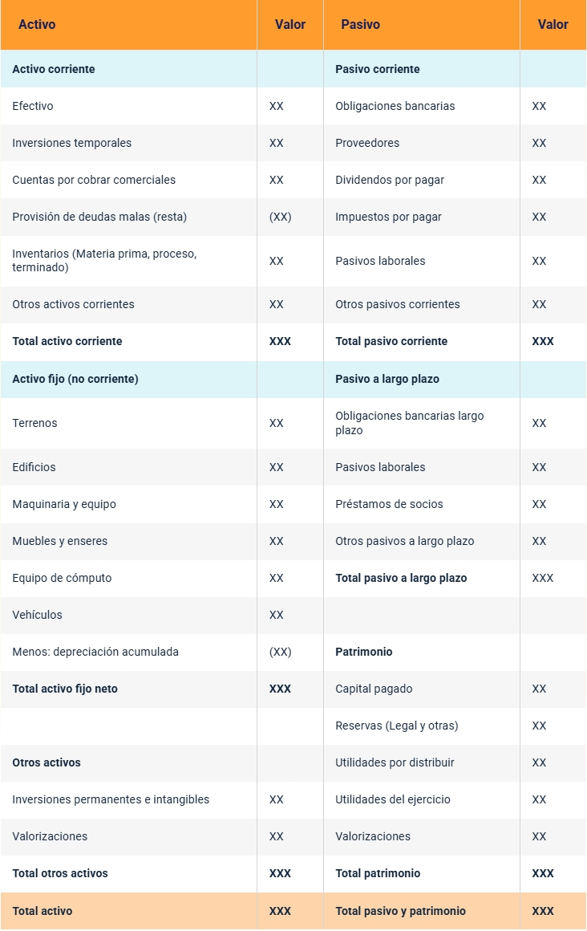
Esta tabla se organiza de tal manera que el total del activo siempre debe ser igual a la suma del total del pasivo y el total del patrimonio. Los activos se han ordenado de mayor a menor liquidez, mientras que los pasivos se han organizado según su grado de exigibilidad, permitiendo identificar rápidamente la capacidad de pago de la empresa en el corto plazo. (Contabilidad., 2018).

Estado del resultado del periodo
El Estado del resultado del periodo es un reporte dinámico y acumulativo que resume todas las operaciones realizadas por la entidad desde el primer hasta el último día de un periodo contable, generalmente un año. A diferencia del estado de situación financiera, que representa una foto fija en una fecha determinada, este informe refleja el flujo de la actividad económica y permite identificar cómo la empresa transforma sus ventas en beneficios reales después de cubrir sus compromisos operativos.
Su finalidad principal es determinar la rentabilidad del negocio, ya que evidencia si al cierre del ejercicio se obtuvo utilidad o pérdida. Además, constituye el documento base para decidir si las utilidades se distribuyen entre los socios o si se reinvierten para fortalecer el capital.
La importancia de este estado financiero radica en que facilita la evaluación de la eficiencia gerencial en el control de costos y gastos. Al desglosar ingresos y egresos, se identifican los márgenes de ganancia en cada etapa del proceso productivo, lo que favorece decisiones relacionadas con ajustes de precios, reducción de gastos innecesarios o expansión de líneas de productos. Sin este reporte, no sería posible determinar si el crecimiento empresarial es sostenible o si existen pérdidas ocultas que comprometan su estabilidad futura.
Para su diligenciamiento, deben aplicarse estrictamente los principios de contabilidad, especialmente el principio de causación o devengo, según el cual los ingresos y gastos se reconocen en el momento en que ocurren, independientemente de cuándo se reciba o pague el dinero.
Su estructura se organiza generalmente por función del gasto: primero se restan los costos de ventas a los ingresos para obtener la utilidad bruta; posteriormente, se deducen los gastos administrativos y de ventas para determinar la utilidad operacional; finalmente, se incluyen otros ingresos y gastos, así como el impuesto de renta, hasta llegar a la utilidad neta del ejercicio. Este orden permite comprender con claridad qué parte de los ingresos corresponde a la operación y cuál constituye ganancia final.
Aunque su presentación es obligatoria al cierre del ejercicio fiscal, muchas empresas lo elaboran mensualmente para realizar seguimiento a su desempeño. Asimismo, sirve como base para el cálculo del impuesto de renta, dado que la utilidad neta constituye la base gravable. Al finalizar el proceso contable, el resultado del ejercicio se traslada al patrimonio en el estado de situación financiera, integrando así el rendimiento del periodo con la riqueza acumulada de la organización (Guajardo Cantú, 2014).
A continuación, se sintetizan los aspectos esenciales relacionados con su finalidad, presentación y diligenciamiento:
- ¿Para qué sirve? determinar si la empresa obtuvo una utilidad o una pérdida neta al finalizar el periodo contable.
- ¿Cuándo se presenta? al término del ejercicio fiscal, para informar a los socios sobre el rendimiento de su inversión.
- ¿Cómo se diligencia? se registran los ingresos totales por ventas y se restan, de forma secuencial, los costos de ventas, los gastos de administración y los gastos de ventas, aplicando el principio de causación o devengo.
La siguiente tabla presenta la estructura general de elaboración del Estado del resultado del periodo:
- Estructura de presentación del estado de resultados
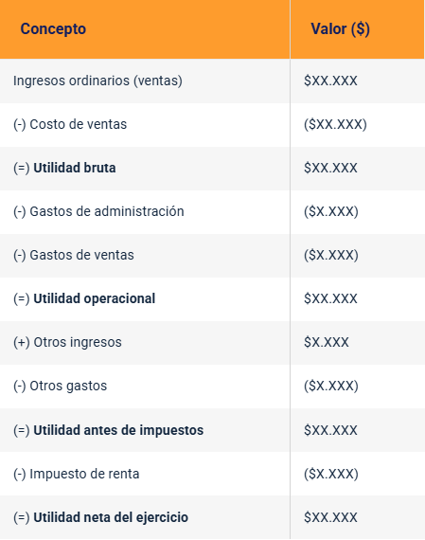
Esta estructura resume el resultado operativo de la empresa y evidencia cómo las ventas se convierten en utilidad neta después de restar costos, gastos e impuestos (Guajardo Cantú, 2014).

Estado de cambios en el patrimonio
El estado de cambios en el patrimonio es un informe contable cuya finalidad es reflejar de manera detallada el saldo inicial, los movimientos ocurridos y el saldo final de cada una de las cuentas que conforman el patrimonio de la entidad durante un periodo determinado. Este estado financiero resulta fundamental para propietarios y accionistas, ya que permite conocer con precisión las variaciones experimentadas por sus inversiones, reservas, utilidades y revalorizaciones en el ejercicio contable.
A diferencia de otros estados financieros, su enfoque se centra exclusivamente en explicar qué cambió en el capital del negocio y cuáles fueron las causas de dichos movimientos. De esta manera, proporciona información clara sobre la evolución de la riqueza propia de la organización. Su importancia radica en que aporta transparencia respecto a la gestión del patrimonio.
Permite identificar si la administración está reteniendo utilidades para fortalecer la operación o si se están distribuyendo dividendos que reducen el valor contable de la empresa. Asimismo, facilita el análisis de la política financiera adoptada por los socios y la capacidad de la entidad para autofinanciarse sin depender exclusivamente de recursos externos.
Para su diligenciamiento, generalmente se emplea un formato por columnas en el que se concilian los saldos de apertura con los de cierre. En este proceso se registran los incrementos derivados de utilidades del ejercicio o nuevos aportes de capital, así como las disminuciones ocasionadas por pérdidas o distribución de superávit. Este procedimiento se fundamenta en los registros contables históricos y en las decisiones aprobadas en asambleas de socios, garantizando que cada variación esté debidamente soportada y autorizada.
Su presentación es obligatoria al cierre del ejercicio fiscal como parte del conjunto de estados financieros básicos. Constituye una herramienta indispensable para que los inversionistas evalúen si su inversión crece de manera sostenida y bajo qué conceptos se han generado los cambios más relevantes en el capital (Fierro Martínez, 2015).
A continuación, se presenta la estructura general de elaboración del Estado de cambios en el patrimonio:
- Estructura de presentación del estado de cambios en el patrimonio
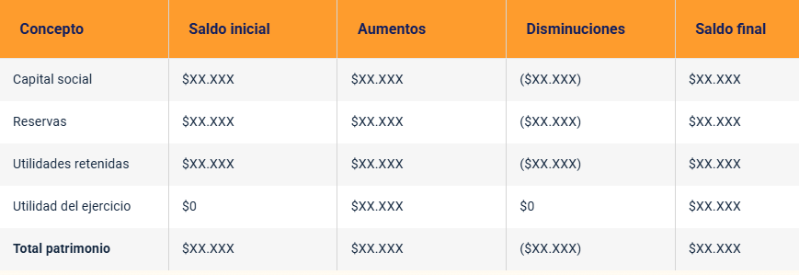
Esta tabla detalla las variaciones de la inversión de los propietarios y permite comprender qué factores incrementaron o redujeron la riqueza propia durante el periodo contable (Fierro Martínez, 2015).

Estado de flujos de efectivo
El estado de flujos de efectivo es un estado financiero cuyo propósito principal consiste en presentar de manera detallada el efectivo neto generado y utilizado por la empresa durante un periodo contable. A diferencia del Estado del resultado del periodo, que se fundamenta en el principio de causación o devengo, este informe se concentra exclusivamente en el movimiento real del dinero disponible en caja y bancos.
Su importancia es determinante para la sostenibilidad del negocio, ya que permite evaluar si la entidad cuenta con la capacidad suficiente para generar el efectivo necesario que le permita cumplir sus obligaciones inmediatas, pagar salarios y mantener el funcionamiento diario de sus operaciones. En efecto, una empresa puede reflejar utilidades contables significativas y, simultáneamente, enfrentar dificultades de liquidez por no disponer de recursos monetarios suficientes.
La relevancia de este estado radica en que clasifica los flujos de efectivo en tres grandes categorías: operación, inversión y financiación. Esta clasificación facilita identificar si los recursos provienen del giro ordinario del negocio o si la organización depende de préstamos bancarios o de la venta de activos para sostenerse. En consecuencia, se convierte en una herramienta clave para analizar la calidad de las decisiones gerenciales y la política financiera adoptada.
Para su diligenciamiento, se examinan las variaciones en las cuentas de efectivo entre el inicio y el final del ejercicio fiscal. Se reconocen como entradas de efectivo las ventas efectivamente cobradas o los préstamos recibidos, y como salidas, los pagos realizados a proveedores, empleados y entidades financieras. Su estructura exige separar claramente las actividades operativas, las actividades de inversión y las actividades de financiación, garantizando coherencia y trazabilidad en la información reportada.
Este estado financiero es obligatorio dentro de los informes de propósito general y se presenta al cierre de cada periodo contable. Además, permite proyectar flujos futuros de efectivo y apoyar a los inversionistas en la evaluación de la capacidad de la empresa para pagar dividendos sin comprometer su estabilidad operativa (Estupiñán Gaitán, 2020).
A continuación, se resume la estructura básica del Estado de flujos de efectivo según la clasificación de actividades:
- Operación. Dinero recibido por ventas cobradas y pagos realizados a proveedores y nómina.
- Inversión. Recursos utilizados para comprar o vender activos fijos, maquinaria u otros activos de largo plazo.
- Financiación. Recursos obtenidos mediante préstamos bancarios o aportes de socios, así como pagos de dividendos y obligaciones financieras.
Esta clasificación permite identificar el origen y destino del efectivo, facilitando la evaluación de la liquidez y autosuficiencia financiera de la empresa (Estupiñán Gaitán, 2020).

Notas a los estados financieros
Las notas a los estados financieros no constituyen un cuadro numérico adicional, sino un conjunto de revelaciones narrativas y explicaciones que complementan la información presentada en los estados financieros básicos. Su propósito es proporcionar el contexto necesario para comprender cómo se midieron los hechos económicos y qué políticas contables fueron aplicadas por la entidad.
Se consideran una parte integral e indivisible de los estados financieros de propósito general, ya que sin estas aclaraciones las cifras podrían resultar incompletas o inducir a interpretaciones inadecuadas por parte de los usuarios externos. En consecuencia, las notas garantizan que la información contable sea comprensible, transparente y coherente con los principios de contabilidad generalmente aceptados.
La importancia de las notas radica en su capacidad para ampliar la información que no se detalla explícitamente en los estados financieros. Permiten especificar el domicilio y la forma legal de la empresa, las políticas contables adoptadas para la medición de inventarios o activos fijos, así como los juicios y estimaciones realizados por la gerencia. Además, incluyen revelaciones sobre riesgos e incertidumbres, como procesos jurídicos pendientes o cambios en el entorno económico que puedan afectar la situación financiera en el corto o largo plazo.
Para su elaboración, se requiere un ejercicio descriptivo riguroso por parte del contador y la administración. Su estructura debe seguir un orden lógico: primero, la información general de la entidad; segundo, el resumen de las políticas contables significativas (incluyendo las bases de medición); y finalmente, el desglose detallado de las partidas más relevantes de cada estado financiero. Es fundamental que la redacción sea clara, precisa y sintética, de modo que cualquier analista externo pueda comprender la información sin acceso directo a los registros internos de la organización.
Las empresas presentan las notas de manera obligatoria junto con los estados financieros al cierre de cada periodo contable. Constituyen el soporte de la rendición de cuentas frente a terceros y permiten evidenciar la responsabilidad de la gerencia en la gestión de los recursos y en la presentación fiel de la realidad económica del negocio (Carvalho, 2017). A continuación, se sintetiza la estructura general de las Notas a los estados financieros:
- Estructura de las notas a los estados financieros
Componente | Función principal | Información que contiene
Información general | Contextualizar la entidad | Domicilio, descripción de operaciones y forma legal
Políticas contables | Definir las reglas aplicadas | Bases de medición y criterios de reconocimiento de hechos económicos
Detalles y explicaciones | Desglosar cifras relevantes | Información detallada sobre deudores, inventarios, activos fijos y pasivos
Revelaciones adicionales | Informar riesgos e incertidumbres | Procesos pendientes, contingencias y posibles efectos futuros
Esta estructura permite transformar los datos numéricos en información comprensible, al incorporar explicaciones sobre políticas adoptadas, estimaciones realizadas y riesgos que pueden incidir en la estabilidad financiera de la empresa (Carvalho, 2017).
Los estados financieros de propósito general constituyen el resumen sistemático de la información contable de una organización en una fecha determinada. Su relevancia radica en que ofrecen datos confiables y comparables a terceros, facilitando el análisis de la situación financiera, el desempeño operativo y la capacidad de generación de recursos. Al elaborarse bajo principios y normas contables estandarizadas, se convierten en herramientas de control y evaluación del desempeño administrativo.
En conclusión, la integración del estado de situación financiera (balance general), estado del resultado del periodo, estado de cambios en el patrimonio, estado de flujos de efectivo y las notas a los estados financieros garantiza que cualquier interesado, incluso sin acceso directo a los registros internos, pueda comprender la capacidad de la empresa para generar utilidades y cumplir con sus obligaciones. Estos informes constituyen el lenguaje técnico de los negocios y aseguran transparencia, comparabilidad y confianza en el entorno económico nacional e internacional.

Elementos y criterios generales de presentación (marco NIC/NIIF)
La adopción del marco de las Normas Internacionales de Contabilidad (NIC) y las Normas Internacionales de Información Financiera (NIIF) establece los fundamentos para que los estados financieros sean comparables tanto de manera interna (entre periodos de una misma entidad) como de forma externa (frente a organizaciones a nivel internacional).
Su relevancia radica en que promueve la presentación de información contable transparente y estandarizada, lo que permite que inversionistas, entidades financieras y otros terceros, aun sin acceso a los registros internos, puedan confiar en la situación económica de la empresa. Asimismo, facilita un análisis objetivo de ingresos, gastos, activos y pasivos, fortaleciendo la toma de decisiones basada en criterios técnicos y no en apreciaciones subjetivas.
El marco conceptual de las NIC/NIIF define los objetivos de la información financiera, las características cualitativas que debe cumplir (como relevancia y representación fiel) y los criterios para el reconocimiento y medición de las partidas contables. Funciona como una guía estructural que orienta la preparación y presentación de los estados financieros de propósito general.
La responsabilidad de cumplir estos lineamientos recae en la administración de la empresa, especialmente en el administrador, el representante legal y el contador público, quienes deben certificar que la información refleje razonablemente la realidad económica en la fecha de corte correspondiente. En determinados casos, los informes requieren además el dictamen de un revisor fiscal.
Los estados financieros surgen del sistema contable y se estructuran conforme a principios y convenciones que buscan reportar periódicamente el desempeño de la gestión. Bajo el estándar internacional, es imprescindible que los datos se registren de manera clara y verificable, garantizando la confianza de los usuarios externos.

Cambios que genera en la contabilidad de la empresa
La implementación del marco NIC/NIIF transforma la contabilidad tradicional (centrada en el cumplimiento fiscal y el registro histórico) en un sistema de reporte financiero profesional orientado a la toma de decisiones. A continuación, se presentan los principales cambios estructurales que introduce este marco:
- Medición y valoración. Se supera el uso exclusivo del costo histórico y se incorporan criterios como el valor razonable, permitiendo que activos y pasivos reflejen la realidad económica actual.
- Reconocimiento de ingresos. Los ingresos se reconocen cuando se cumple el principio de devengo y existe un intercambio económico sustancial, evitando la sobrestimación artificial de utilidades.
- Clasificación de cuentas. Se exige la separación entre activos y pasivos corrientes y no corrientes, fortaleciendo el análisis de liquidez y solvencia.
- Uniformidad técnica. Se deben aplicar políticas contables consistentes en todos los periodos, impidiendo cambios arbitrarios de método que alteren la comparabilidad.
Estos ajustes fortalecen la calidad, coherencia y transparencia de la información financiera presentada.

Aspectos positivos y negativos en su implementación
Como todo proceso de estandarización, la adopción del marco NIC/NIIF implica beneficios y desafíos organizacionales. La siguiente tabla sintetiza los principales:
- Aspectos positivos y negativos en su implementación
Aspectos positivos | Aspectos negativos
Transparencia: facilita el acceso a créditos y mercados de capitales internacionales. | Costo de implementación: requiere inversión en capacitación y actualización de sistemas contables.
Comparabilidad: permite medir el desempeño frente a competidores globales. | Juicio profesional: exige alto criterio técnico del contador en la valoración de rubros complejos.
Calidad de la información: convierte los estados financieros en herramientas útiles para anticipar riesgos y tendencias. | Provisionalidad: la utilidad contable sigue siendo estimada, pues el resultado definitivo solo se determina en la liquidación de la empresa.
Esta comparación evidencia que la implementación exige ajustes técnicos y administrativos, pero fortalece la credibilidad y utilidad de la información financiera.
En Colombia, la aplicación de estos marcos es obligatoria conforme a la normatividad de convergencia hacia estándares internacionales. Se aplican a los estados financieros de propósito general, destinados a usuarios que no tienen acceso directo a los registros contables internos.
Existen distintos niveles de aplicación según el tamaño y naturaleza de la entidad (como grandes empresas o pequeñas y medianas entidades); sin embargo, el propósito común es garantizar que toda organización que certifique sus estados financieros cumpla con los principios de preparación y presentación establecidos en el marco internacional, bajo la responsabilidad del administrador, el representante legal y el contador público.

Propósito e importancia de los estados financieros bajo el marco NIC/NIIF
Los estados financieros constituyen el resultado final del proceso contable y tienen como propósito esencial presentar una representación fiel de la situación económica y financiera de una organización en una fecha de corte determinada. Bajo el marco de las NIC/NIIF, estos informes se elaboran con criterios técnicos uniformes que permiten ofrecer información útil, comprensible y confiable a una amplia variedad de usuarios, tales como administradores, accionistas, entidades bancarias y el Estado.
Su función principal consiste en suministrar información estructurada que facilite el análisis de la rentabilidad, la gestión eficiente de los recursos y la capacidad de la empresa para cumplir sus obligaciones. Al presentar reportes periódicos sobre el desempeño administrativo, se convierten en la base para la planeación estratégica y la toma de decisiones orientadas a la sostenibilidad a largo plazo.
La importancia de aplicar este marco internacional radica en su capacidad para transformar datos contables dispersos en información organizada bajo principios universalmente aceptados. Esto permite comparar resultados entre distintos periodos de una misma entidad y frente a otras organizaciones del mismo sector.
Gracias a esta estandarización, es posible identificar ineficiencias operativas, controlar gastos y determinar si la empresa genera recursos suficientes para enfrentar compromisos futuros. Además, los estados financieros constituyen instrumentos esenciales en procesos de auditoría, obtención de créditos y cumplimiento de obligaciones fiscales ante las autoridades competentes.
La preparación y presentación de los estados financieros es responsabilidad directa de la administración, quien debe garantizar que la información sea completa, neutral y libre de errores materiales. Para que estos informes tengan validez oficial, deben estar certificados mediante la firma del representante legal y del contador público, y en determinados casos, contar con el dictamen de un revisor fiscal. Este procedimiento asegura que los hechos económicos registrados correspondan a evidencias verificables contenidas en los libros de contabilidad.
La adopción de las NIIF introduce transformaciones relevantes en la gestión contable de la empresa. A continuación, se sintetizan los principales efectos de su implementación:
- Enfoque contable. Se prioriza la realidad económica sobre la forma legal, incorporando métodos de valoración como el valor razonable en lugar del uso exclusivo del costo histórico.
- Aspectos positivos. Incrementa la transparencia, facilita el acceso a mercados de capitales internacionales y fortalece la confiabilidad de la información para usuarios externos.
- Aspectos negativos. Requiere alto juicio profesional en la valoración de partidas complejas y los resultados siguen siendo estimaciones contables hasta la liquidación de la empresa.
- Obligatoriedad en Colombia. Su aplicación es obligatoria conforme al reglamento general de contabilidad, garantizando información estandarizada para usuarios sin acceso directo a los registros internos.
En síntesis, los estados financieros elaborados bajo el marco NIC/NIIF no solo cumplen una función informativa, sino que constituyen herramientas estratégicas para la evaluación del desempeño empresarial, la transparencia ante terceros y la consolidación de la confianza en el entorno económico.

Síntesis
La contabilidad en las organizaciones colombianas parte de una correcta categorización empresarial según su actividad económica, origen de capital y tamaño medido en ingresos anuales, lo cual define el marco normativo bajo el cual deben reportar su información. Este proceso culmina en la elaboración de estados financieros de propósito general que, mediante reportes como el de situación financiera, resultados, flujos de efectivo y cambios en el patrimonio, responden a interrogantes fundamentales sobre lo que la empresa posee, lo que debe y su capacidad real para generar utilidad o liquidez. Al estar debidamente certificados y acompañados de sus respectivas notas aclaratorias, estos informes bajo estándares internacionales garantizan la transparencia y confiabilidad necesaria para que usuarios internos y externos tomen decisiones estratégicas sobre el futuro y la sostenibilidad del negocio.
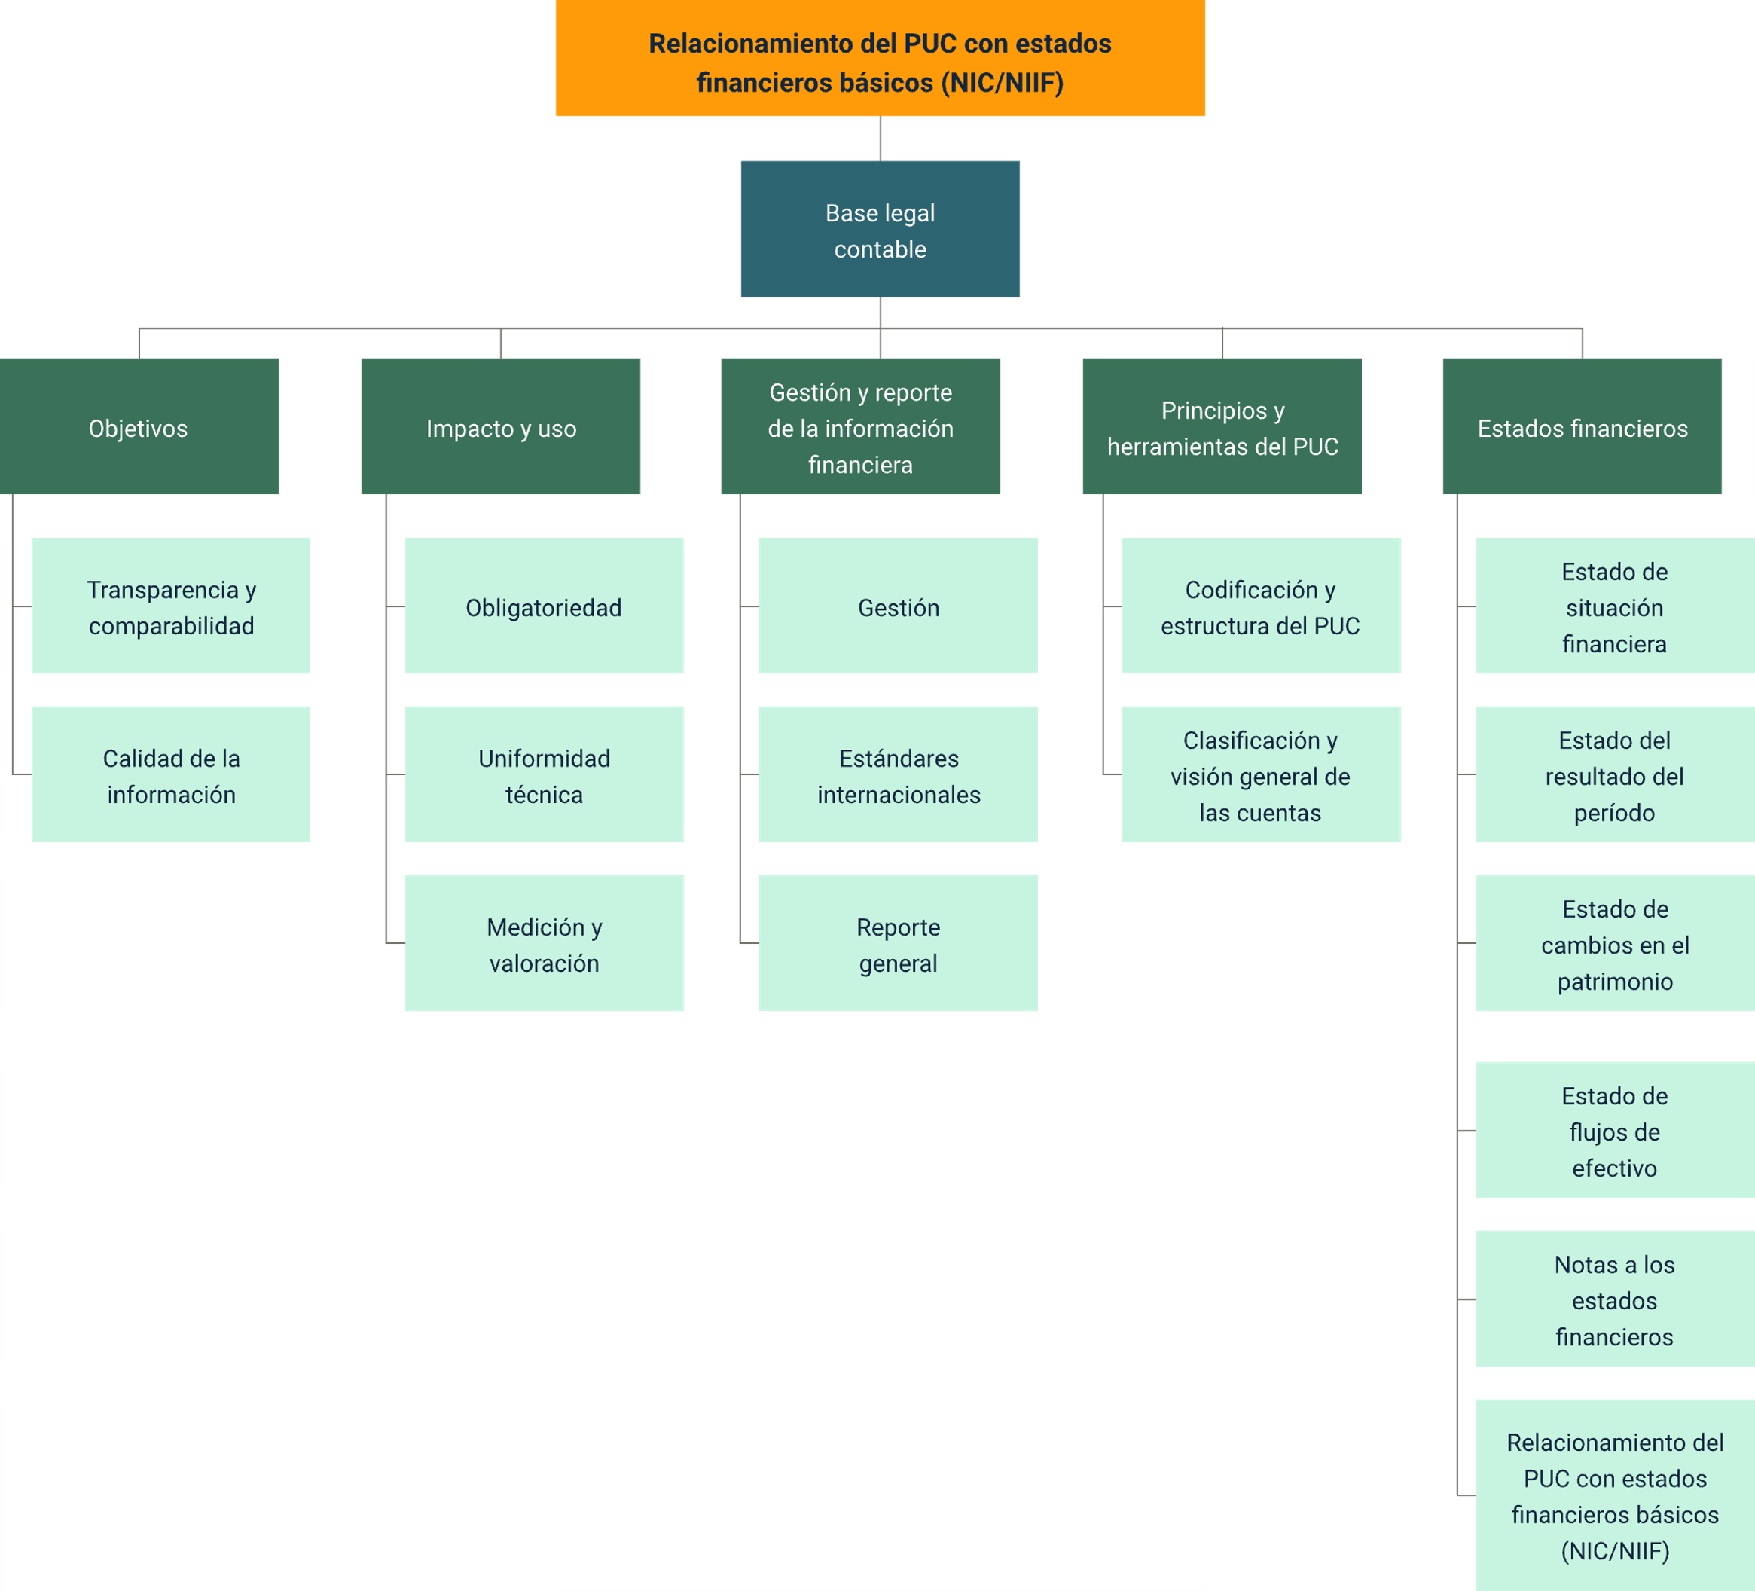

Glosario
Costo de ventas: representa el valor de adquisición o producción de los bienes o servicios vendidos durante un periodo determinado.
Exigibilidad: criterio de clasificación para los pasivos que organiza las deudas según el plazo de vencimiento, priorizando aquellas que deben cancelarse en el menor tiempo posible.
Ingresos ordinarios: son los incrementos en los beneficios económicos producidos a lo largo del periodo, relacionados con la actividad principal de la empresa.
Liquidez: criterio técnico utilizado para ordenar los activos en el balance, representando la facilidad y velocidad con la que un recurso puede transformarse en dinero efectivo sin perder su valor.
Notas a los estados financieros: revelaciones narrativas y detalladas que explican las políticas contables, bases de medición y el desglose de las cifras presentadas en los reportes principales para garantizar su comprensión.
Patrimonio: es la parte residual de los activos de la entidad una vez deducidos todos sus pasivos, representando la inversión neta de los dueños.
PUC (Plan Único de Cuentas): herramienta técnica que busca la uniformidad en el registro de las operaciones económicas realizadas por los comerciantes, permitiendo la transparencia y claridad de la información contable.
Valor razonable: precio que se recibiría por vender un activo o que se pagaría por transferir un pasivo en una transacción ordenada entre participantes del mercado en la fecha de la medición bajo el marco NIIF.

Referencias bibliográficas
Carvalho, J. A. (2017). Estados financieros: normas IFRS-NIIF. Ecoe Ediciones.
Congreso de la República de Colombia. (2009). Ley 1314 de 2009 por la cual se regulan los principios y normas de contabilidad e información financiera y de aseguramiento de información aceptados en Colombia. Diario Oficial No. 47.409.
Consejo Técnico de la Contaduría Pública. (2018). Marco conceptual para la información financiera. https://www.ifrs.org/issued-standards/list-of-standards/conceptual-framework/
Consejo Técnico de la Contaduría Pública. (2022). Concepto 2022-0535: plan de cuentas – obligatoriedad (PUC y marcos NIIF; utilidad de catálogo de cuentas).
Estupiñán Gaitán, R. (2020). Estado de flujos de efectivo: bajo NIIF. Ecoe Ediciones.
Fierro Martínez, Á. M. (2015). Contabilidad general con enfoque NIIF para pymes. Ecoe Ediciones.
Guajardo Cantú, G. (2014). Contabilidad financiera. McGraw-Hill.
Presidencia de la República de Colombia. (1993). Decreto 2650 de 1993 por el cual se modifica el Plan Único de Cuentas para comerciantes. Diario Oficial No. 41.156.
PUC. (2024). Estructura del catálogo de cuentas: codificación y niveles. https://puc.com.co/
Superintendencia de Sociedades. (s.f.). Tips de consolidación y combinación de estados financieros.

Créditos
Nombre | Cargo | Centro de Formación y Regional
Claudia Johanna Gómez Pérez | Responsable del ecosistema | Centro Agroturístico - Regional Santander
Olga Constanza Bermúdez Jaimes | Responsable de línea de producción Huila | Dirección General
Germán Adolfo Rodríguez Pulido | Experto temático | Centro Comercio y Servicios - Regional Risaralda
Paula Marcela Vidal Quintero | Evaluadora instruccional | Centro Agroempresarial y Desarrollo Pecuario - Regional Huila
Jorge David Barbosa Losada | Diseñador de contenidos digitales | Centro Agroempresarial y Desarrollo Pecuario - Regional Huila
Robinson Javier Ordoñez Barreiro | Desarrollador full stack | Centro Agroempresarial y Desarrollo Pecuario - Regional Huila
Alejandro Delgado Acosta | Intérprete lenguaje de señas | Centro Agroempresarial y Desarrollo Pecuario - Regional Huila
Cristhian Giovanni Gordillo Segura | Intérprete Lenguaje de señas | Centro Agroempresarial y Desarrollo Pecuario - Regional Huila
Juan Pablo Rojas Polania | Animador y productor audiovisual | Centro Agroempresarial y Desarrollo Pecuario - Regional Huila
Carlos Eduardo Garavito Parada | Animador y productor audiovisual | Centro Agroempresarial y Desarrollo Pecuario - Regional Huila
Maria Carolina Tamayo Lopez | Locución | Centro Agroempresarial y Desarrollo Pecuario - Regional Huila
German Acosta Ramos | Locución | Centro Agroempresarial y Desarrollo Pecuario - Regional Huila
Fabio Armando Ortiz Reyes | Locución | Centro Agroempresarial y Desarrollo Pecuario - Regional Huila
Aixa Natalia Sendoya Fernández | Validador de recursos educativos digitales | Centro Agroempresarial y Desarrollo Pecuario - Regional Huila
Ricardo Oliveros Zambrano | Validador de recursos educativos digitales | Centro Agroempresarial y Desarrollo Pecuario - Regional Huila
Anyerson Wilfredo Pizo Ossa | Evaluador para contenidos inclusivos y accesibles | Centro Agroempresarial y Desarrollo Pecuario - Regional Huila
Daniel Ricardo Mutis Gómez | Evaluador para contenidos inclusivos y accesibles | Centro Agroempresarial y Desarrollo Pecuario - Regional Huila

